Фітосанітарний стан
сільськогосподарських рослин
30 вересня 2021 року

Повсюди у посівах озимих зернових колосових культур розвиваються та в допороговій чисельності шкодять хрестоцвіті блішки, злакові мухи (шведські, гессенська), попелиці, цикадки. Рослини озимих колосових культур здебільшого знаходяться у фазах сходи – 3-й листок, початок кущення. В степових, подекуди лісостепових областях у посівах озимої пшениці, розміщених здебільшого після стерньових попередників, личинки хлібного туруна (жужелиці) за чисельності 0,5-2, макс. 3 екз. на кв.м пошкодили 1-6% рослин. Також, у посівах розвиваються та живляться гусениці озимої совки, які чисельністю 0,3-2, осередково у посівах розміщених після пару до 3 екз. на кв.м пошкодили до 6% рослин. На ранніх загущених посівах озимих пшениці та ячменю відмічається слабкий розвиток борошнистої роси, септоріозу, гельмінтоспоріозу, кореневих гнилей.
За порогової чисельності личинок туруна у фази сходи - 3-й листок озимої пшениці 1-2, початок кущення 2-3 і більше та 2-3 екз. на кв.м гусениць озимої совки проводять крайові або суцільні обробки посівів дозволеними до викорстання інсектицидами. Проти хвороб за необхідності (у фазу кущіння) рослини оздоровлюють рекомендованими фунгіцидами.
В усіх агрокліматичних зонах на посівах кукурудзи гусениці стеблового (кукурудзяного) метелика пошкодили 4-21% рослин та 3-13% качанів. Гусениці стеблового кукурудзяного метелика закінчили живлення і, переважно, зосередилися в нижній частині стебла. На 3-7% качанів розвиваються фузаріоз, подекуди бактеріоз та сіра гниль. Запас шкідливих організмів обмежується збиранням на низькому зрізі (не вище 10 см), післязбиральним обробітком ґрунту, доведенням насіннєвого матеріалу до відповідних кондицій.
Погода сприяла розвитку хрестоцвітих блішок на озимому ріпаку, за чисельності 1-3, макс. 5 екз. на кв.м (Полтавська обл.) пошкодили 2-11% рослин у слабкому та середньому ступені. Несправжні гусениці ріпакового пильщика пошкодили до 10% рослин у Вінницькій, Дніпропетровській, Донецькій, Житомирській, Київській, Кіровоградській, Миколаївській, Одеській областях за чисельності 0,5-2 екз. на кв.м. Осередково шкодять ріпаковий листкоїд, капустяна попелиця, гусениці озимої, листогризучих совок та біланів. Відмічається ураження рослин ріпаку альтернаріозом, пероноспорозом, фомозом. Локалізують вогнища шкідників у посівах ріпаку за надпорогової чисельності через обприскування дозволеними інсектицидами, а за наявності інфекції – фунгіцидами.
У Поліссі та Лісостепу на незібраних площах цукрові буряки уражені церкоспорозом, борошнистою росою, пероноспорозом, рамуляріозом, вірусною жовтяницею. У господарствах Вінницької, Рівненської, Тернопільської, Хмельницької областей на коренеплодах цукрових буряків виявляють паршу звичайну та пояскову, гнилі (фузаріозна, суха, бура, хвостова), дуплистість.
На незібраних площах пізніх посівів соняшнику поширення мають біла та сіра гнилі (2-6% рослин), інші хвороби не мають розвитку через проведення десикації.
Гусениці біланів, капустяної совки, попелиці та інші фітофаги пошкодили 5-17% рослин капусти пізніх сортів. Судинний та слизовий бактеріози, фомоз відмічені в усіх зонах вирощування культури на 5-20% рослин.

Через сприятливі погодні умови та достатню кормову базу повсюди створилися передумови зростання щільності популяції мишоподібних гризунів, ріст чисельності та міграція яких спостерігається повсюди. На гектарі озимих ріпаку, подекуди пшениці, жита та ячменю нараховується 1-3 жилих колоній. У багаторічних травах, неорних землях, полях після кукурудзи, соняшнику, овочевих 1-3, макс. 5-6 (Івано-Франківська, Київська, Херсонська обл.) колоній гризунів на гектарі (багаторічні трави) в кожній по 3-10 жилих нір.
У зниженні чисельності мишоподібних гризунів, зокрема полівок, важливу роль відіграє система запобіжних заходів. Знешкодження в першу чергу досягається вчасною та якісною зяблевою оранкою, яка руйнує нори і знищує кормову базу, при цьому гине або травмується третина дорослих і всі молоді особини гризунів. Наявність 5 і більше жилих колоній на гектарі посіву свідчить про загрозу суттєвих пошкоджень рослин та необхідність захисту шляхом застосування родентицидів.
У господарствах здійснюється постійний фітосанітарний нагляд за посівами сільськогосподарських культур.
За оперативною інформацією наданою Головними управліннями Держпродспоживслужби в областях про хід робіт із захисту рослин на 30 вересня 2021 року забезпеченість сільгосппідприємств засобами захисту рослин для проведення робіт із захисту посівів сільськогосподарських культур становить 40,9 тис. тонн, в тому числі – 23,6 тис. тонн гербіцидів.
На даний час оброблено понад 43,1 млн. га сільгоспугідь.
Всього оброблено сільгоспугідь:
від бур’янів – 19,7 млн. га;
від шкідників – 10,6 млн. га;
від хвороби – 10,7 млн. га.
Крім того проведено дисикацію на посівах на площі понад 759 тис.га.

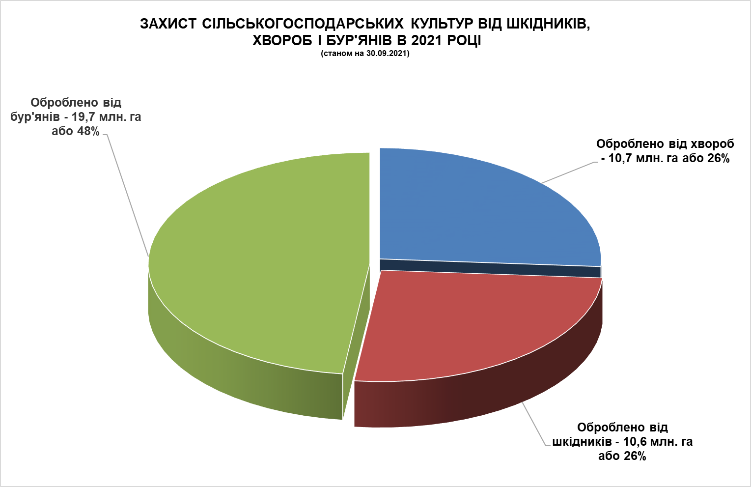

Для проведення всього комплексу заходів захисту рослин від шкідливих організмів з початку року використано 38,6 тис. тонн препаратів.

